COMPTE-RENDU

SEANCE 1 : 15/10/2020

Cette séance vise à :

- Comprendre le contexte

- Faire une liste globale des tâches à réalisées

- Comprendre les schémas fournis dans le sujet

- Regarder les fichiers ressources

La **documentation** nous permet de visualiser :

- Les tâches à faire

- Les méthodes de développement à appliquer

- Les dossiers à remettre

**Liste des tâches** :

Intégrer la base donnée au script

Problèmes rencontrés :

Problème au niveau de l'importation des tables.

=> Mauvaise organisation de la création des tables dans le script.

Solution : Supprimer la base de données avec les erreurs => Importer la BDD réorganisée

*Importation de world-schema.sql*

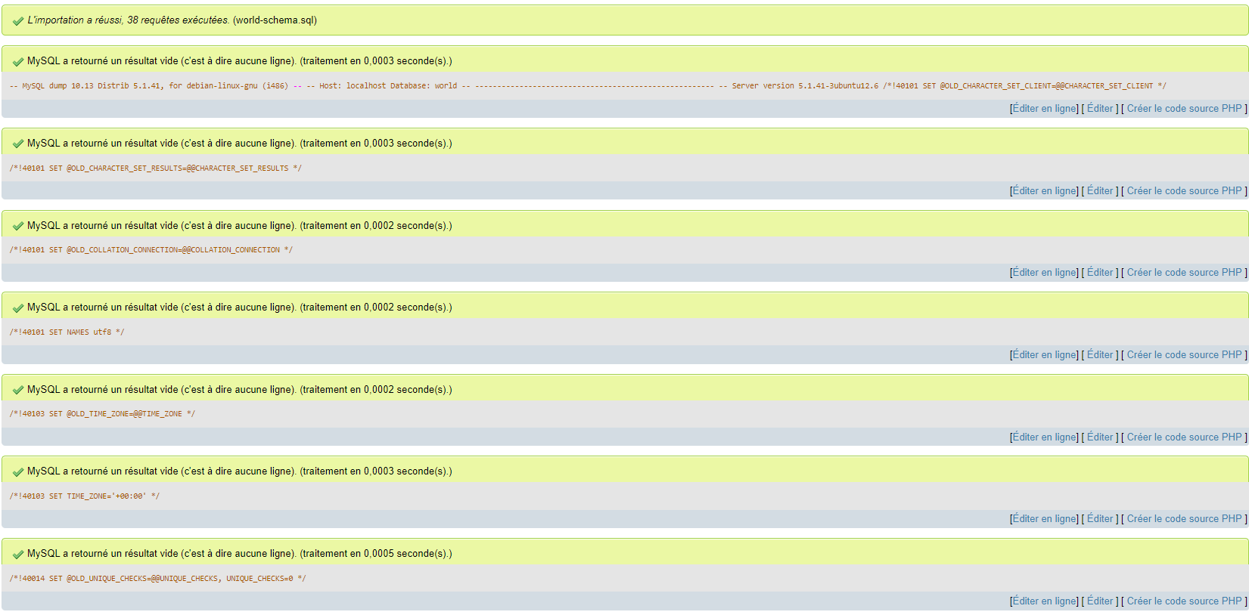

*Importation de world-data.sql*

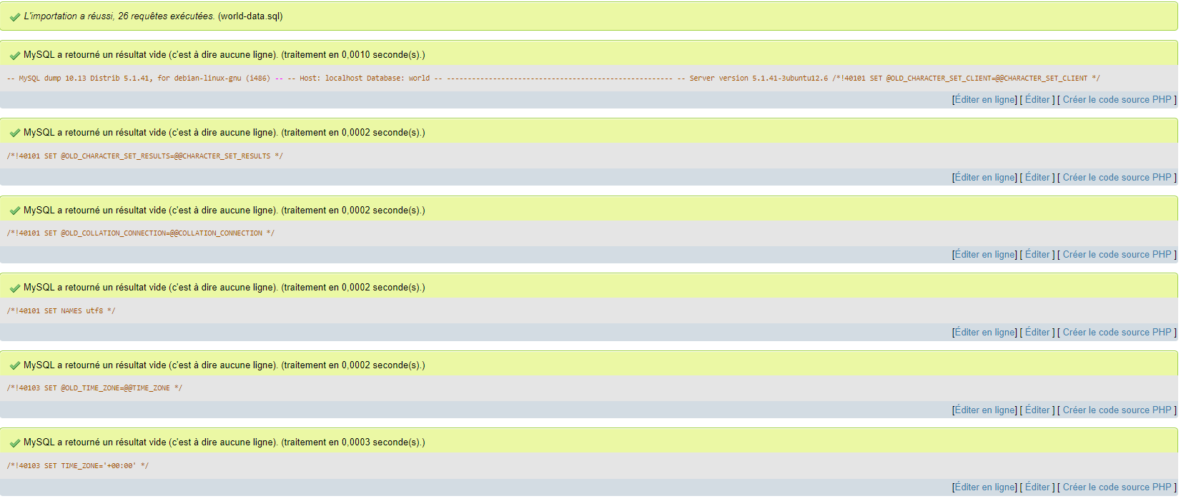

Création d’un utilisateur dans phpMyAdmin en accord avec le script :

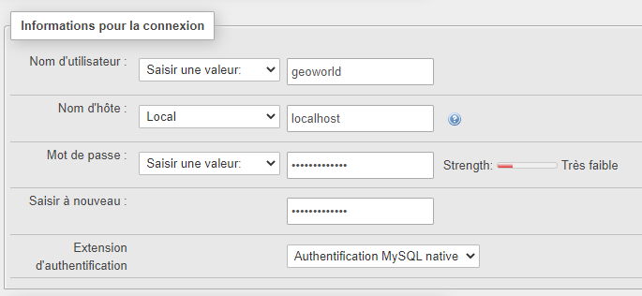

SEANCE 2 : 28/10/2020

**Liste des tâches :**

- Commencer la tâche 4 : Programmation de **index.php** afin de présenter à l’utilisateur la liste des pays du continent asiatique.

Il faut d’abord créer un tableau en HTML avec la balise **<table>**:

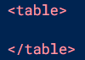

***Aide :***  
<https://discordapp.com/channels/@me/751565767429980214/771115867945435136>

Ensuite il faut ajouter le nom des colonnes (ils doivent être les mêmes que ceux de la base de données) :

*//on a pris les colonnes les plus pertinentes*

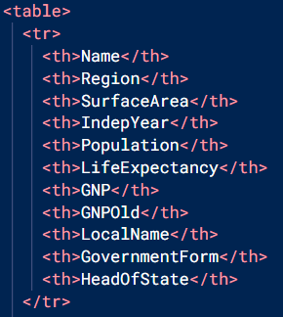

On a ajoute ensuite le style du tableau dans une balise **<style>**:

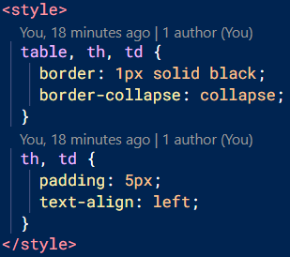

Viens ensuite l’ajout des données dans le tableau. Il faut ajouter une boucle en **PHP**.

Problèmes rencontrés : Écrire la boucle pour afficher les données dans le tableau.

Mauvaise boucle :

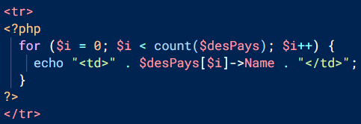

Résultat :

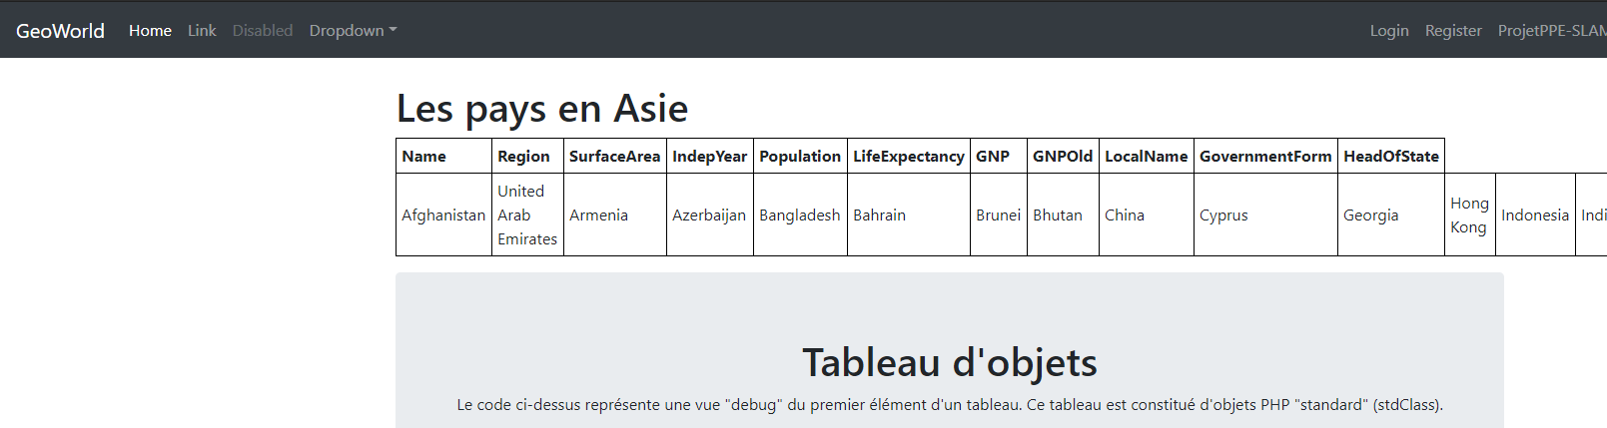

On a corrigé la boucle :

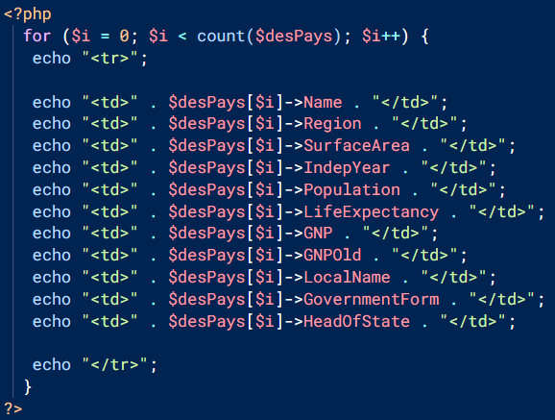

Résultat :

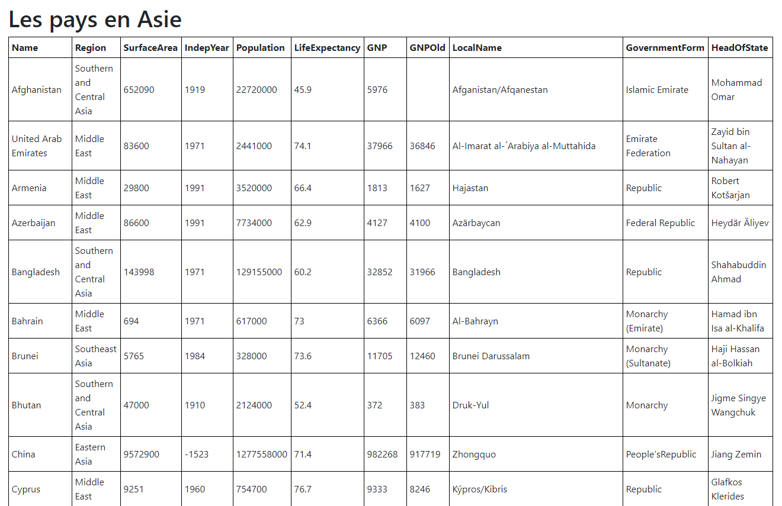

- Commencer la tâche 5 : Ajouter une entrée dans la barre de menu afin de permettre à l’utilisateur de sélectionner un continentb (et d'en afficher les pays).

Pour ce faire, il faut ajouter un menu déroulant (**Dropdown**) en utilisant la balise **<select>** avec comme options, les différents continents.

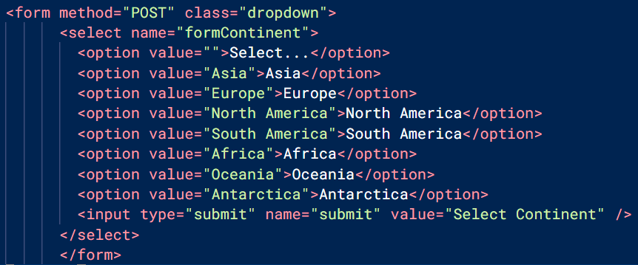

Puis modifier notre code **PHP** pour pouvoir afficher la liste des pays en fonction du continent sélectionné.

-Premièrement, récupérer la valeur obtenue avec le **Dropdown** dans une variable :   
  
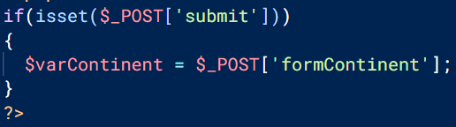

-Secondement, utiliser cette variable pour afficher la liste des pays avec la méthode **getCountriesByContinent()**.

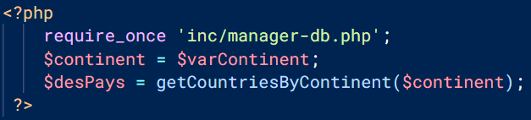

Résultat :

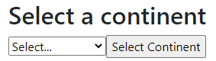

Lorsque l’on va sélectionner un continent dans la liste :

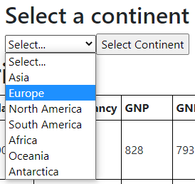

On obtient ensuite la liste des pays de ce continent :

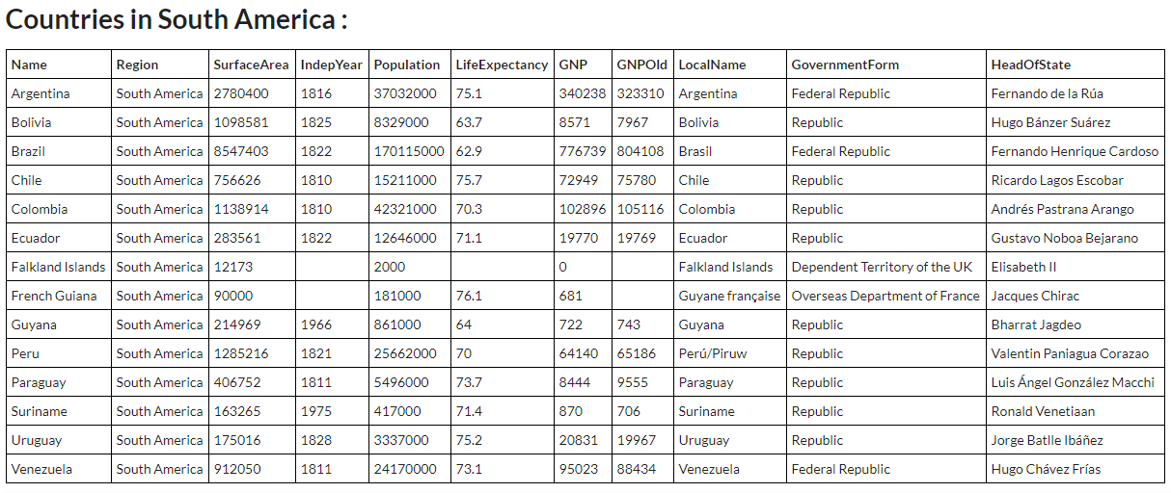

Le titre change en fonction du continent sélectionné :



On a intégré ce code dans les deux types d’interfaces donné.

- - - F I N D E S T Â C H E S - - -

Durée : 2 séances

**Séance du 5/11/20**

**Liste des tâches :**

- Préparation des documents à remettre.

**Répartition des tâches :**

Dossier de spécifications fonctionnelles et techniques : JEAN-POMBO Jennifer  
Dossier technique de réalisation : GOUPTAR-TICKET Yanissa  
Dossier de recette : KANCEL Jonathan  
Dossier de déploiement : L’équipe

**Séance du 11/11/20**

Installation de "gulp"

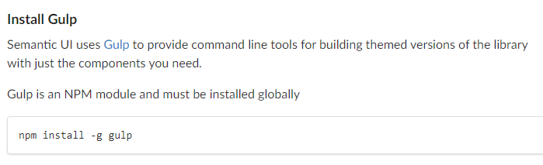

Création de la base de données "world_users" qui contiendra les utilisateurs, les informations et les requêtes qu’ils auront créées.



Création de la table "users" qui contiendra les utilisateurs.

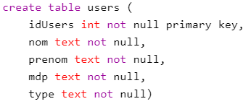

Création de la table "requetes" qui contiendra les requêtes créées par les utilisateurs ayant la permission de le faire.

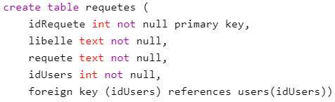

**Séance du 02/12/20**

**Tâche :**

- Création du script d’inscription et de connexion.

*register.php*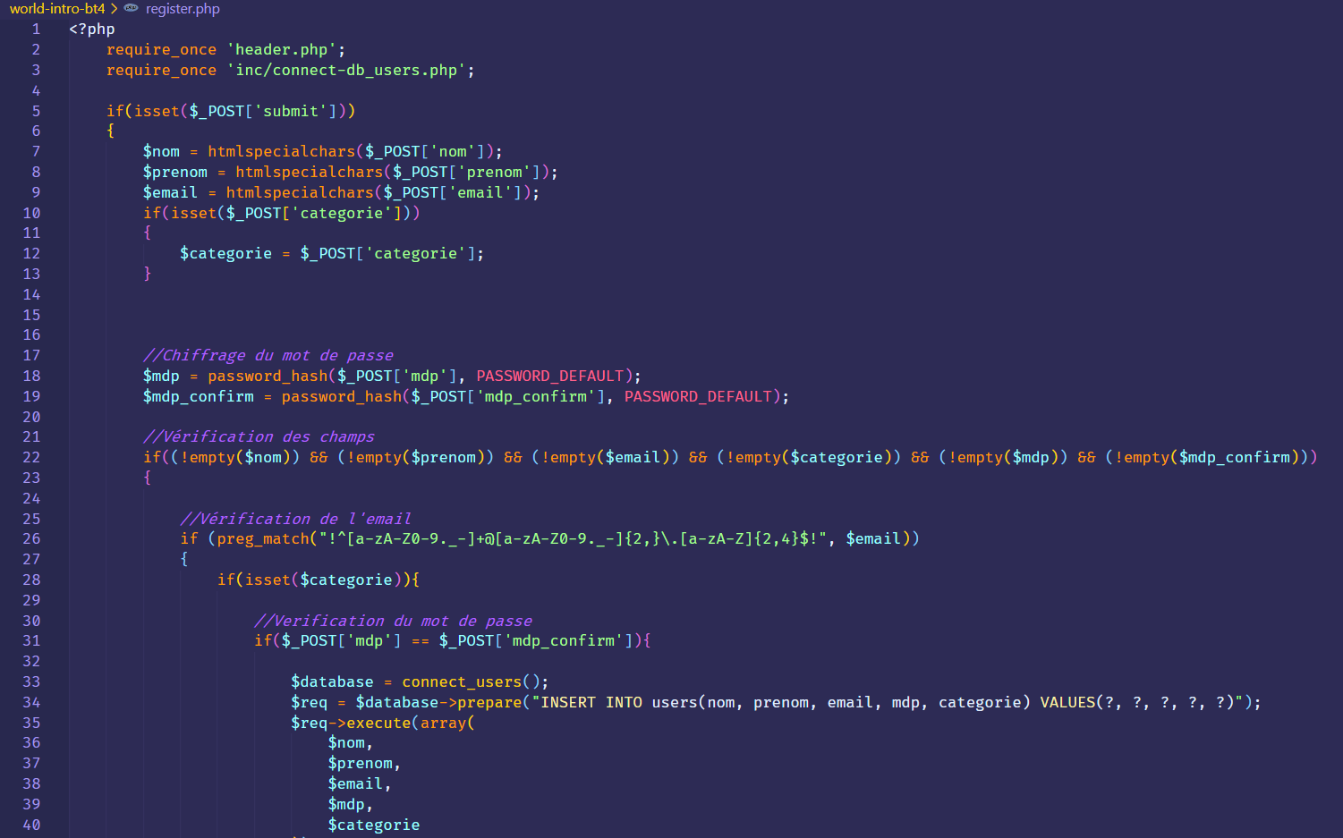

*login.php*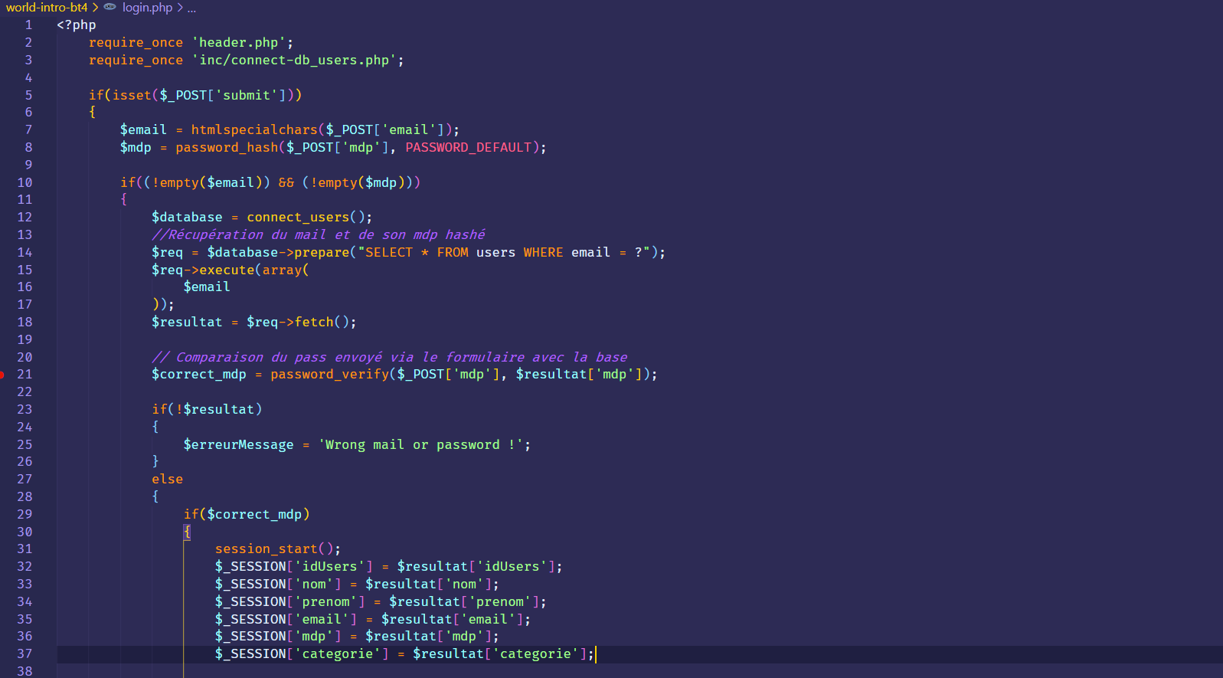

- Modification du script de connexion à la base de données

*connect-db_users.php*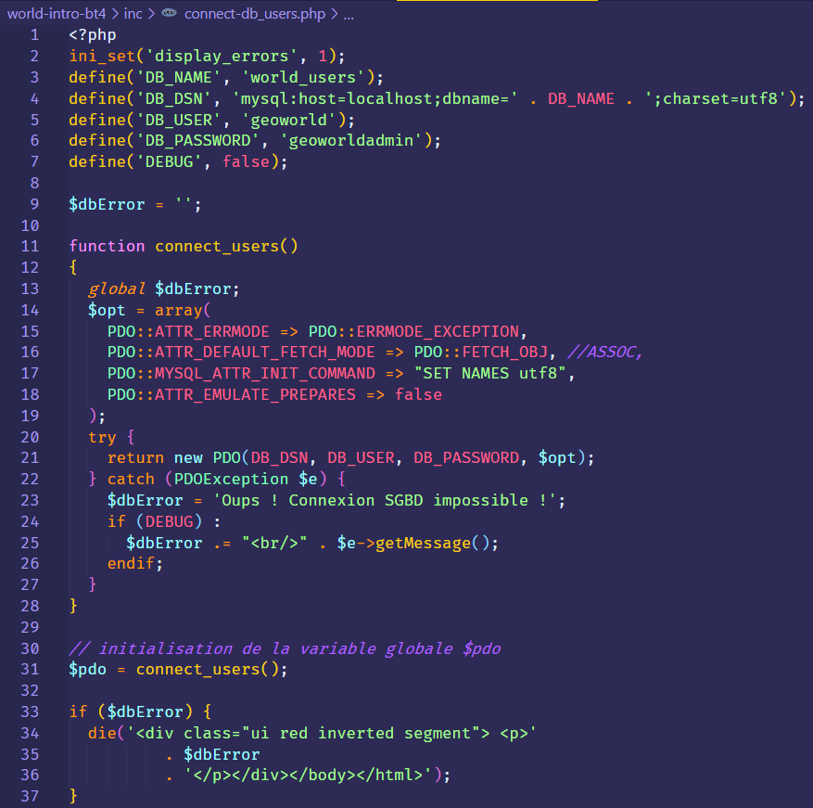

Problèmes :

Vérification du mot de passe lors de l’inscription :

*login.php*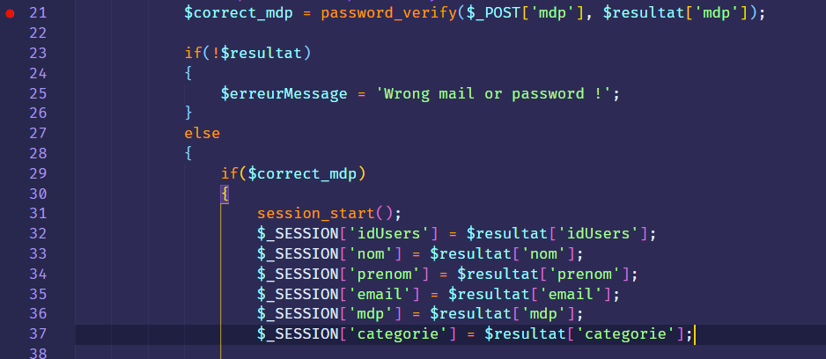

On obtient l’erreur suivante dans le navigateur, empêchant la connexion :

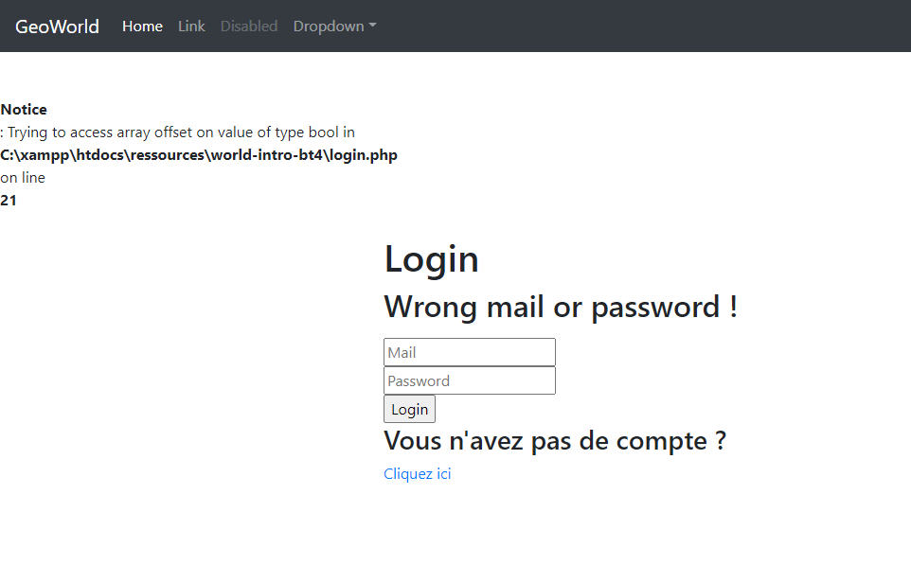

**Séance du 03/12/20**

**Tâches :**

- Résolution du problème de connexion

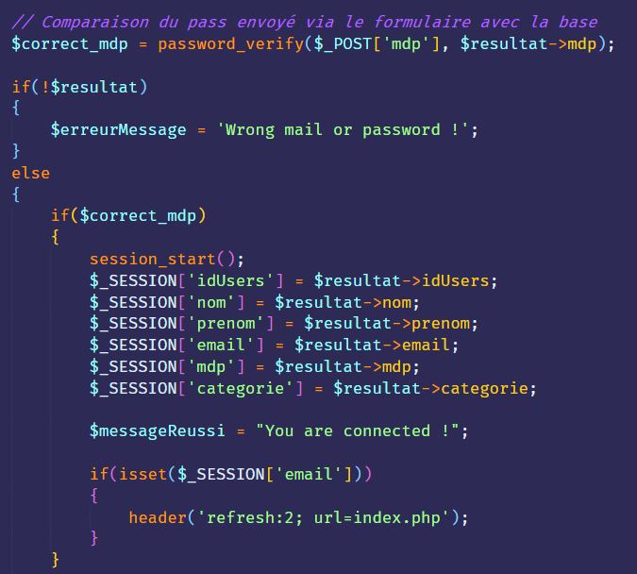

On a changé l’accès aux données à la base de données, la connexion est maintenant possible.

- Amélioration de l’interface graphique

On a utilisé les fonctionnalités du framework Bootstrap pour améliorer l’interface.

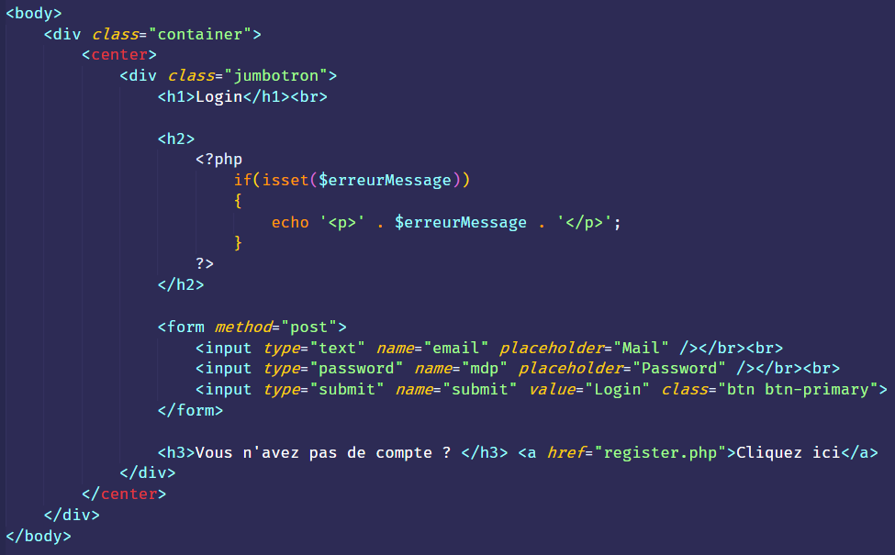

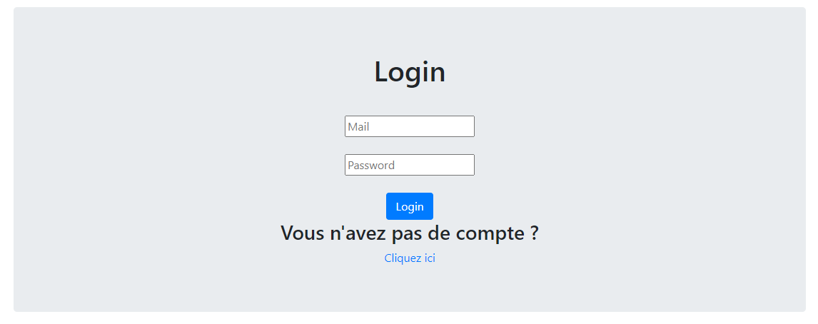

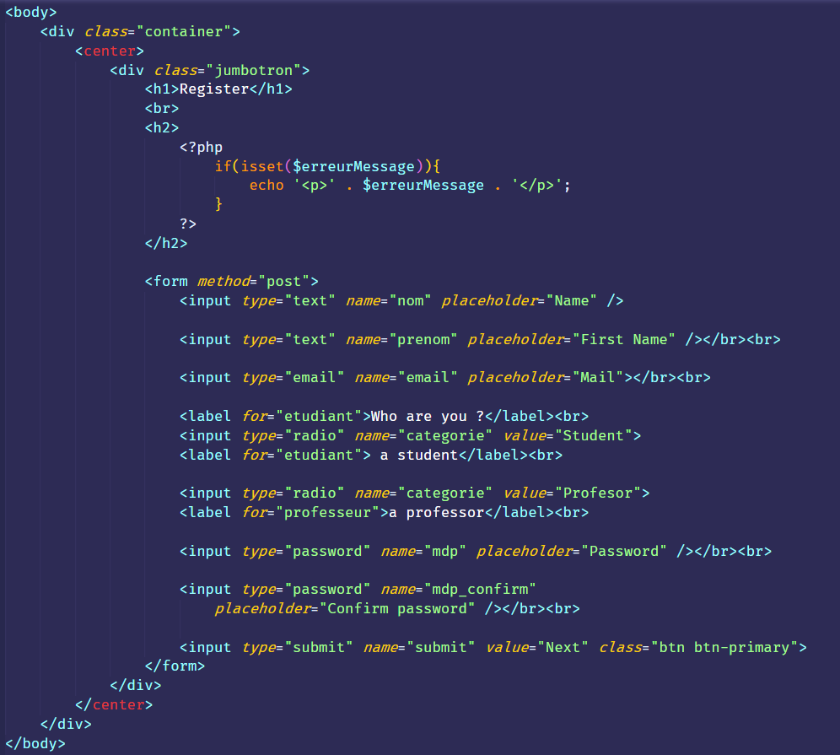

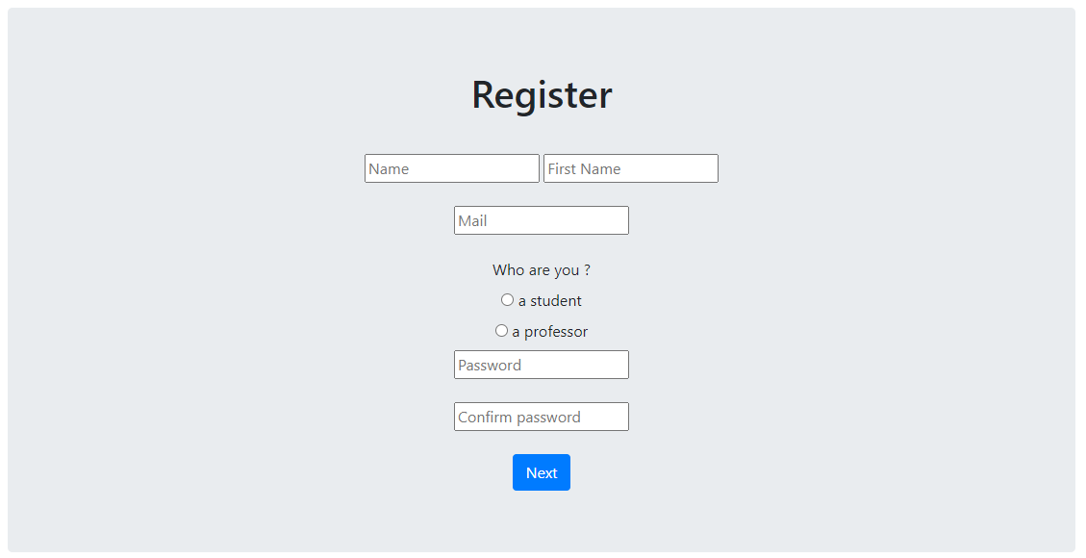

**Planification :**

- Création de pages spécifiques à l’étudiant et au professeur.

- Chaque pages aura des requêtes et affichages spécifiques.

- Compléter la documentation